ご開店・ご開設
おめでとうございます！
～ いろは商店街 ご加入のご案内 ～
商店街の環境整備と、夏祭りなどのイベントによる賑わい創出を行い
地域住民のみなさまを第一に考え、街の発展に尽くしています

◎いろは商店街 会員特典
１．商店街の公式ホームページに情報掲載できます
２．地域の情報を受け取ることができます
３．夏と年末の共同セールやイベントに参加できます
４．商店街の駐車場を利用できます（通常より３割引）
５．事業系ごみの共同回収に参加できます
６．商店街会館の会議室や機器を利用できます
７．女性部や青年部など、商店街のレクリエーションに参加できます
→詳しくは本資料のp4をご覧ください
◎本資料の目次
（この資料には、以下の内容が含まれています）
１．目次・商店街の特典等（p1）
２．商店街の活動紹介・年間計画（p2）
３．会員特典（p4）
４．商店会費について（p5）
５．組織図（p6）
６．神奈川県商店街活性化条例（p6）
７．商店街規約（p7）
８．商店街への加入申込書（p8）
～ いろは商店街 連絡先 ～
商店街事務局： 会計 商店街太郎（タロウ酒店／住所：栄町88-8／ＴＥＬ：０４５－６３３－５１８４）
代表者： 会長 店舗花子（ハナコヤ／住所：栄町88-8／ＴＥＬ：０４５－６３３－５１８４）

いろは商店街の活動紹介・年間計画
～ 商店街ではこのような活動を行っています ～

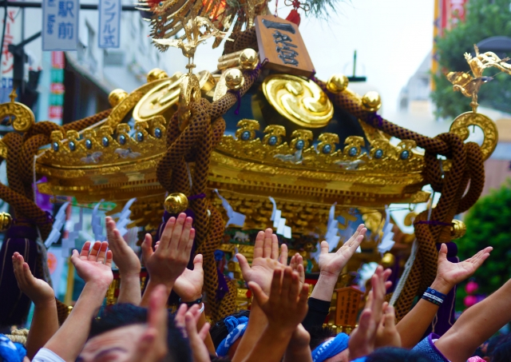 | 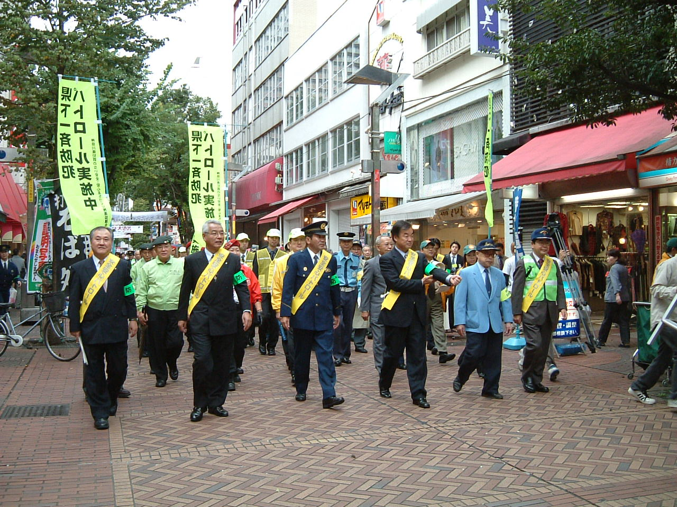 | 
夏祭り  いろは公園での盆踊り、露店 | 防犯パトロール  月１回実施 | イルミネーション  11月末～2月末

月 | 活動内容 | 対象者・人数
1月 | 餅つき大会 地域ケアプラザと連携して、餅つきをして地域の人たちにお餅をふるまいます。 | 地域住民  （約100人）
2月 | 商店街親睦会 箱根や湯河原へ親善を兼ねた旅行をします | 商店街会員  （約20人）
3月 | いろは公園 桜まつり いろは公園に桜が咲きます。  （希望者のみ出店できます） | 花見客  （約1500人）
4月 | イベントとくになし
5月 | イベントとくになし
6月 | あじさいラリー 6/1から二週間、スタンプラリーを行います。（希望のお店が参加できます） | 地域住民
7月 | いろはサマーセール 一カ月間の共同セール。お客様は加盟店の購入レシートを集めてガラポン抽選に参加できる | 地域住民
8月 | 夏祭り 駅前の駐車場での盆踊り大会。 | 地域住民  （約1500人）
9月 | イベントとくになし
10月 | イベントとくになし
11月 | クリーンキャンペーン 商店街の一斉清掃活動。地域の方々と一緒に | 地域住民・商店街（約100人）
12月 | いろはウィンターセール 一カ月間の共同セール。お客様は加盟店の購入レシートを集めてガラガラ抽選に参加できる | 地域住民
いろは商店街 会員特典
～ 商店街に入会するとこのような特典を受けることができます ～

１．商店街の公式ホームページに情報掲載できます
貴店の情報を商店街の公式ホームページに無料で掲載します。http://www.iroha888.com/ （写真や文章などはご提供ください）
２．地域の情報を受けとることができます
地域で行われる商店街の行事や、小中学校などの教育機関や、行政、警察署、消防署等などのあらゆる地域の団体の行事やお知らせを知ることができます。回覧板や会合などで案内しています。
３．夏と年末の共同セールやイベント参加できます
８月の夏祭りや、夏と冬の共同セールに参加できます。共同チラシで貴店の宣伝もできます。ガラポン抽選も行うので、お客様の来店促進が見込めます。
４．商店街の駐車場を利用できます（通常より３割引）
商店街専用の駐車場のチケットを購入できます。１時間500円が、会員価格で350円になります。お客様にサービスでお渡ししても構いません。
５．事業系ごみの共同回収に参加できます
商店街でごみの収集運搬許可業者と契約をしているので、事業系ごみ袋を通常よりも安く回収してもらうことができます。（指定の袋を購入する必要があります）
６．商店街会館の会議室や機器を利用できます
コビー機1枚3円（カラーは10円）で利用でき、商店街会館の会議室を５割引の価格で借りることができます（２Ｆは１時間1000円）。またイベント用のマイクセットを借りることもできます。
７．女性部や青年部など、商店街のレクリエーションに参加できます
店主、家族、従業員は、商店街の女性部や青年部、野球部などに参加できます。
女性部は毎年一回の親睦旅行、青年部は夏祭りの企画に参加できます。
野球部とブラスバンド部もあるので、同好の人たちと楽しく活動できます。
～ そのほかにも、いろいろな特典があります。詳しくはお問い合わせください ～
いろは商店街 商店会費について
～ 商店街に加入すると、このように会費をいただきます ～

◎入会金
5,000円 （名簿への追加、ホームページへの掲載料などの事務手数料等）
◎月会費
5,000円 （共同セール等の商店街イベントに活用）
◎街路灯賦課金
5,000円 （街路灯のあるＴ字路内に出店している場合、毎月徴収）

★商店街収支報告・概要版（※詳しくは総会資料もご覧ください）
１ 収入の部
科 目 | 金 額 （円） | 内 訳
会費収入 | ９００，０００ | 正会員（50店舗）・賛助会員（3店舗）
前年度  繰越金 | ３，０００，０００ | 正会員（50店舗）・賛助会員（3店舗）
合計 | ３，９００，０００
２ 支出の部
科 目 | 金 額 （円） | 内 訳
広報費 | ５００，０００ | チラシ作成費、新聞折込代費、ホームページ運営費等
イベント実施費 | ５００，０００ | 夏祭り開催費、共同セール景品代等
街路灯電気代、修繕費等 | １，０００，０００ | 県民向けチラシ作成・配布費
その他 | １，９００，０００ | 人件費、会館維持費、等
合 計 | ３，９００，０００
いろは商店街 組織図
～ 商店街はこのような組織で運営されています ～

役員会

会長・副会長
理事会

理事
事業委員会
イベント企画や
運営等

青年部
イベント運営、
レクリエーション

組織委員会
商店街への
加入促進

女性部
親睦会

会員
会員
会員
会員

・執行機関として「役員会」があります。
・審議機関として「理事会」があります。
・「役員会」の正副会長は、理事会から互選されます。
・「事業委員会」はイベント企画や運営等を行います。
・「組織委員会」は商店街への加入促進活動を行います。
・「青年部」はイベントの運営とレクリエーションを行います。
・「女性部」は女性を対象とした親睦組織です。
神奈川県商店街活性化条例
～ 神奈川県にはこんな条例があります（県のパンフレットより） ～

◎神奈川県商店街活性化条例について
この条例は、大型店やチェーン店をはじめ、商店街で事業を営むすべての事業者の方が、商店街組織に加入し、またその活動に積極的に参加、協力していただくことにより、商店街の活性化を図ることを目的としています。

◎神奈川県商店街活性化条例 全文
（目的）
第１条 この条例は、商店街が地域社会の発展に果たす役割の重要性にかんがみ、チェーン店、大型店をはじめ、すべての事業者がその事業を営む地域の商店街における活動に積極的に参加し、協力する機運を高めることにより商店街の活性化を図り、もって県民生活の向上に寄与することを目的とする。

（定義）
第２条 この条例において、次の各号に掲げる用語の意義は、当該各号に定めるところによる。
(1) 事業者 商店街において事業を営む者をいう。
(2) 商店会 事業者が商店街の活性化を図ることを目的として組織する団体をいう。

（県の責務）
第３条 県は、市町村と連携して、商店街の活性化を図るために必要な施策の推進に努めるとともに、市町村が地域の実情に応じた施策を推進することができるよう、必要な支援に努めるものとする。

（事業者の責務）
第４条 事業者は、商店街の活性化を図るため、商店会への加入に努めるものとする。
２ 事業者は、商店会が実施する商店街の活性化を図るための事業又は地域貢献等の取組に積極的に参加するとともに、応分の寄与をすることにより、当該事業又は取組に協力するよう努めるものとする。

附則
１ この条例は、平成 20 年４月１日から施行する。
一部改正〔平成 20 年条例 40 号〕
２ 知事は、この条例の施行の日から起算して５年を経過するごとに、この条例の施行の状況について検討を加え、その結果に基づいて必要な措置を講ずるものとする。
いろは商店街 規約
～ 商店街はこのようなルールで運営されています ～
(名称)
第１条 この会は、いろは商店街と称する。

(構成)
第２条 この会は中区、あじさい町１丁目～５丁目に存在する店舗をもって会員とする。
２ 本会に賛助会員をおく。尚、賛助会員は、近隣に商店街が無い商店や会長が特に認めた商店等に限る。
３ 神奈川県暴力団排除条例により、暴力団員等（暴力団員又は暴力団員でなくなった日から５年を経過しない者）、暴力団経営支配法人等（暴力団員等が出資、融資、取引などを通じて事業活動に支配的な影響力を有する法人等）は会員になることができないものとする。

（事務所）
第３条 この会は事務所を会長宅に置く。

(目的)
第４条 この会はいろは商店街の活性化及びその会員相互の親睦を図ることをもって目的とする。

(事業)
第５条 前条の目的を達成するため次の事業を行う。
（1）いろは商店街の活性化事業。
（2）販売促進活動事業。
（3）各種イベント事業。
（4）会員相互の親睦・講習・講演会等の相互啓発に関する事業。
（5）その他、目的を達成するために必要な事業。

(役員)
第６条 この会に次の役員をおく。
(1)会長 1名
(2)副会長 ２名
(3)会計 2名
(4)理事 若干名
（5）監事 2名

（役員の選出）
第７条 会長・副会長・会計・理事並びに監事は会員の中より総会で選任する。

（役員の任務）
第８条 役員の任務は以下のとおりとする。
(1)会長は本会を代表し、会議の招集にあたりその議長となる。
(2)副会長は会長を補佐し、会長が事故ある時その職務を代行する。
(3)会計は、本会の収入・支出等経理事務を担当する。
（4）理事は、会長の指示を受けて、会務を執行する。
(5)監事は、本会の事業及び会計の状況を監査し、その結果を総会にして報告する。

(役員の任期)
第９条 役員の任期は2年とする。但し再選を妨げない。

(入退会)
第10条
この会に入会又は退会する商店等は、文書をもって提出し理事会によって諾否を決定する。
２ 入会金は5,000円とする。

(会計年度)
第11条
この会の会計年度は、４月１日より翌年３月３１日までとする。

(経費)
第12条
この会の経費は、会費及び賛助会費その他収入をもってこれにあてる。

(会費)
第13条 会費は月額5,000円とし店舗の立地により街路灯維持費が加算されるものとする。
２ 街路灯維持費については、「ほへと通り」に店舗が立地している場合は月額3,500円、「ちりぬ通り」に店舗が立地している場合は月額2,000円となり、その他の通りに店舗が立地している場合は0円とする。

付則
この規約は、平成○○年○月○日から適用する。
いろは商店街 加入申込書

いろは商店街 会長 商店街 太郎 様

いろは商店街の規約について了解し、会員として次の会費を添えて加入を申し込みます。

会 費 | 円
店舗名称（屋号）
店舗所在地
店舗連絡先 | ＴＥＬ：  ＦＡＸ：  メールアドレス：
店舗責任者
店舗間口
店舗面積
その他連絡事項

平成 年 月 日
法人名または事業所名

所在地

代表者氏名

